Инструкция по использованию виртуальной доски в ECLASS
Принцип работы: преподаватель (организатор конференции), с помощью редактора материалов создает виртуальную доску, которая отображается у всех участников конференции. Преподаватель, а также любой участник конференции могут рисовать на доске (пользоваться маркером, пером, вставлять фигуры, текст и т.д.).
Алгоритм создания виртуальной доски:
1. Необходимо открыть меню (кнопка с тремя полосками в верхнем левом углу) и нажать на «Открыть редактор материалов»
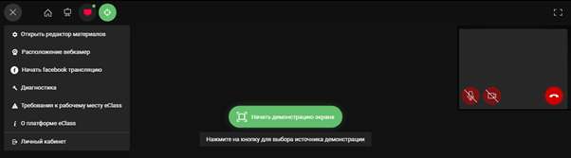
2. Для создания доски необходимо в редакторе материалов нажать на кнопку 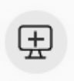.
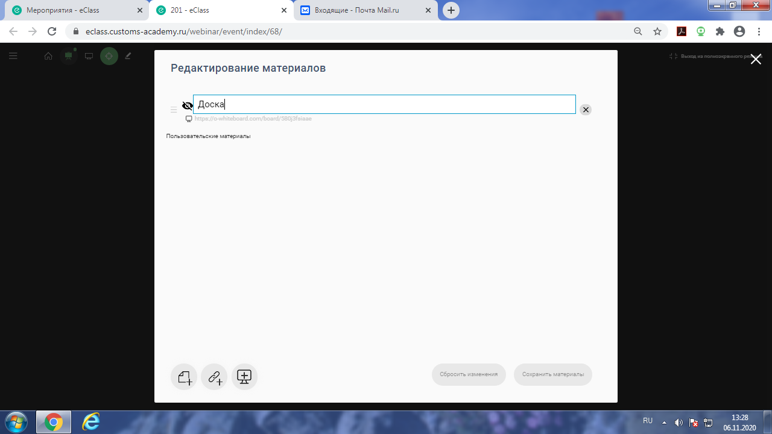
3. В открывшемся окне ввести название, например, «Доска» и нажать на , чтобы доска стала видна всем пользователям, затем нажать на клавишу сохранить материалы и закрыть окно редактора материалов.
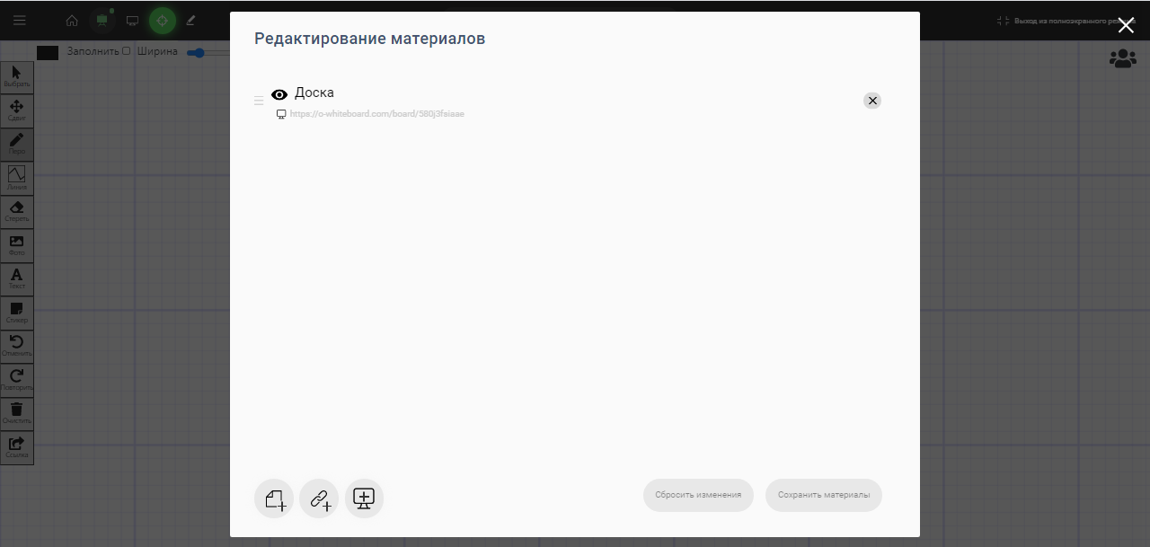
3
1
2
Откроется пустая доска. Если не открылась, то перейдите в «материалы» и выберите созданную доску.
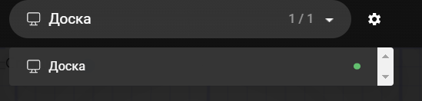
1. перейдите в «материалы»
2. выберите доску
Чтобы доска отображалась во весь экран можно нажать клавишу «Esc» на клавиатуре.
Слева от пустой доски расположено меню, а сверху ползунки для масштабирования ширины и сглаживания инструментов.
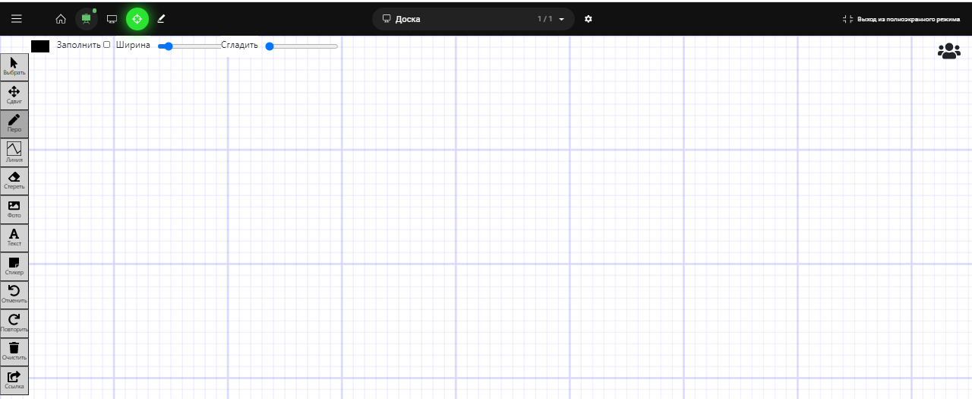
ползунки для масштабирования ширины и сглаживания инструментов
меню доски
Рассмотрим основные инструменты меню.

«Сдвиг» - позволяет двигать поле доски.
«Перо» и «Маркер» - два инструмента для рисования на доске. «Перо» рисует более яркие линии, «Маркер» рисует полупрозрачные линии.
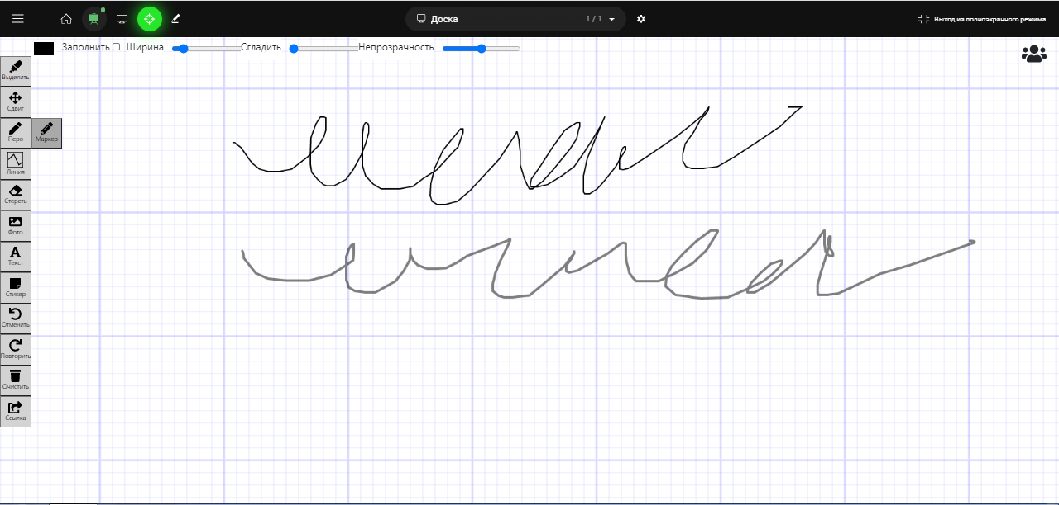
Маркер
Перо
«Линия», «Сегмент», «Круг» и «Квадрат».
«Линия» - автоматически преобразует нарисованную (неровную) линию в прямую.
«Сегмент» - проводит четкую линию от точки А до точки В.
«Круг» - рисует фигуру круг.
«Квадрат» - рисует фигуру квадрат.
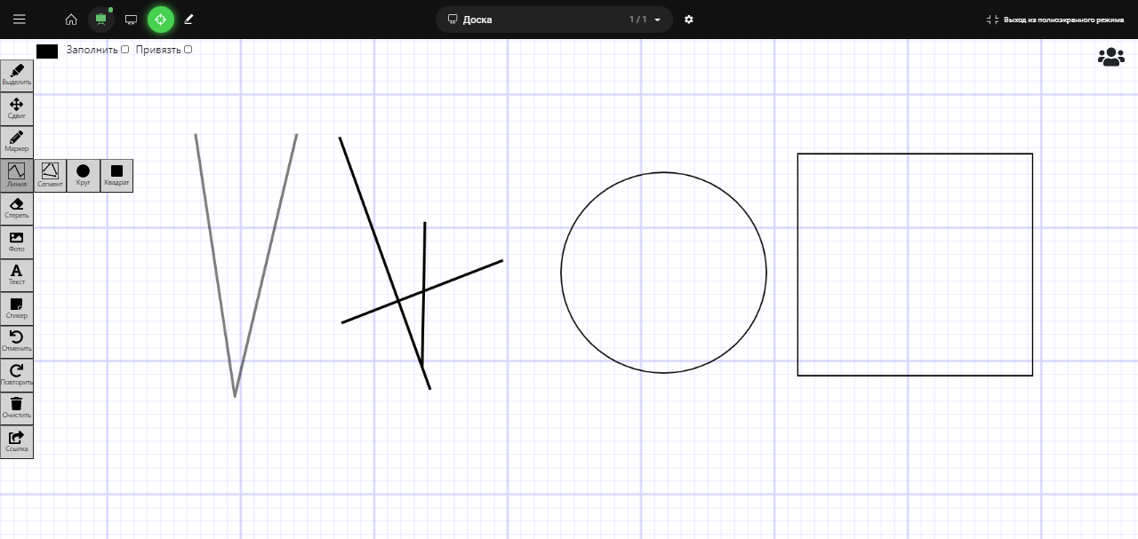
Квадрат
Круг
Сегмент
Линия

«Фото» - позволяет добавить на доску изображение. Для этого нужно нажать на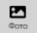, в открытом проводнике выбрать необходимое изображение и нажать на «Открыть».
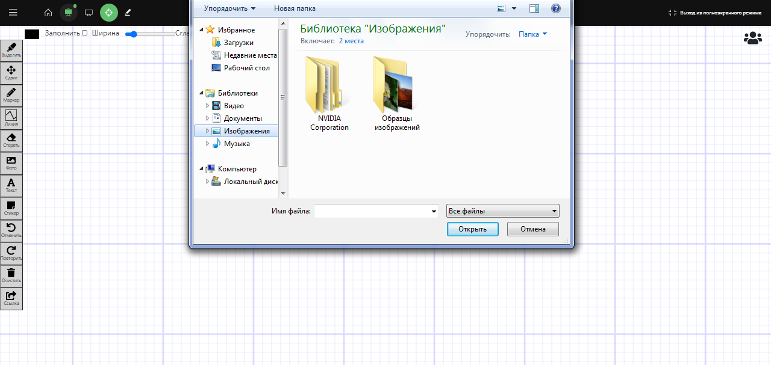
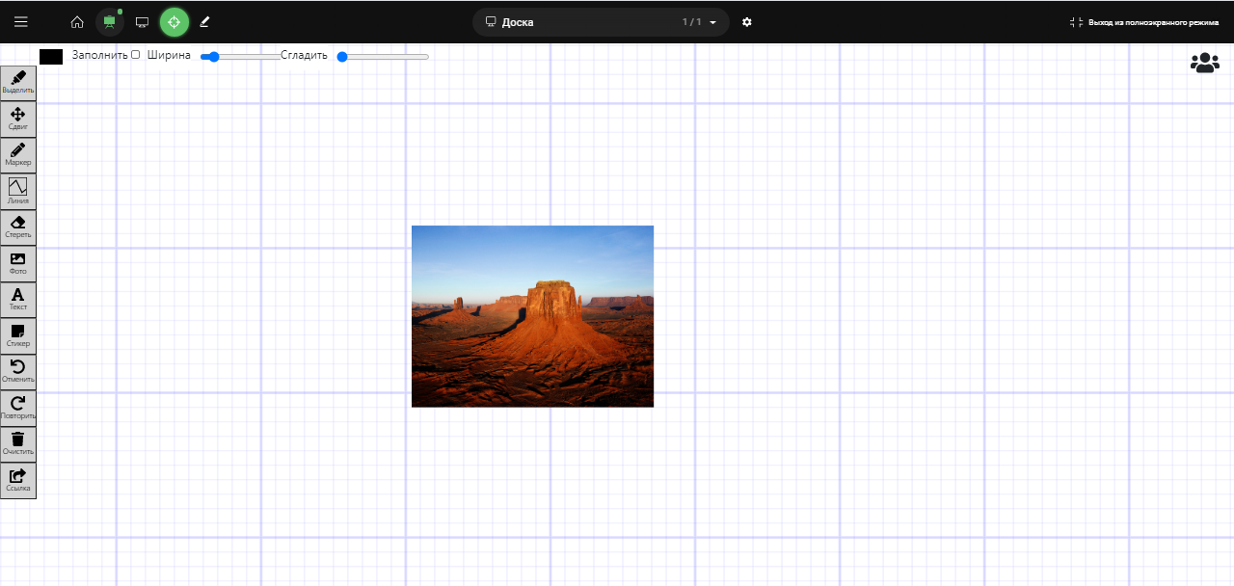

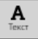 «Текст» - позволяет печатать текст в режиме реального времени (процесс печати текста видят все участники мероприятия).
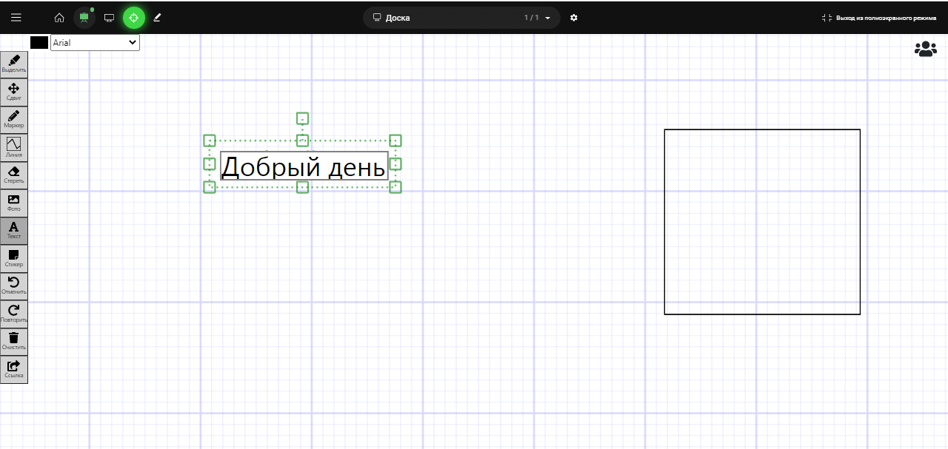
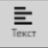 «Текст» - позволяет печатать/вставлять текст в поле, до конца ввода участники не увидят напечатанный текст.
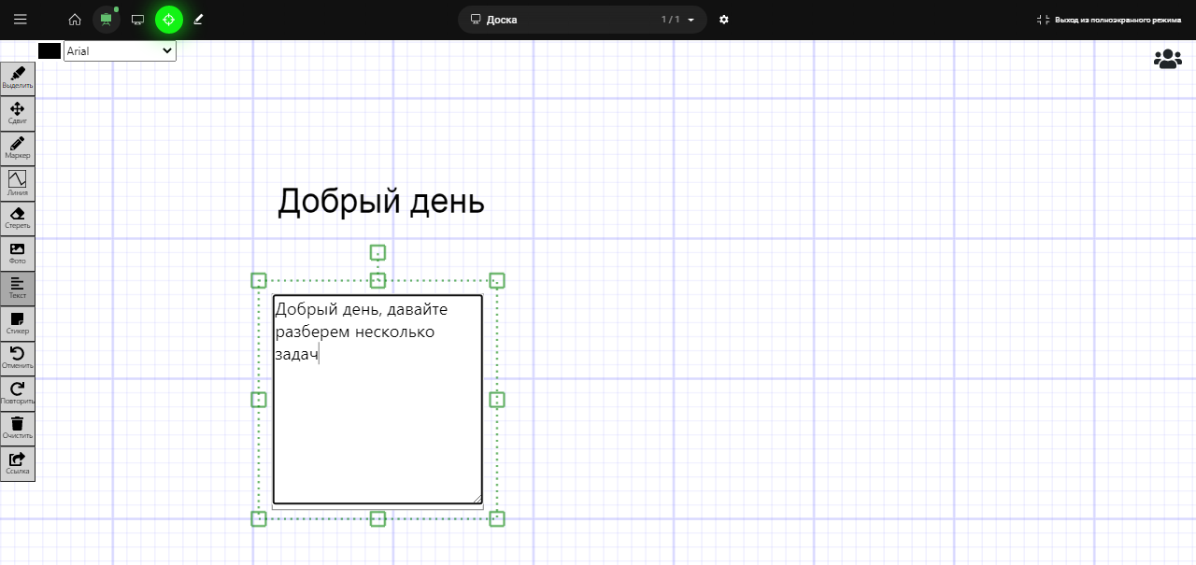
можно менять цвет и шрифт

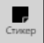 «Стикер» - позволяет вставить поле с нумерованным списком
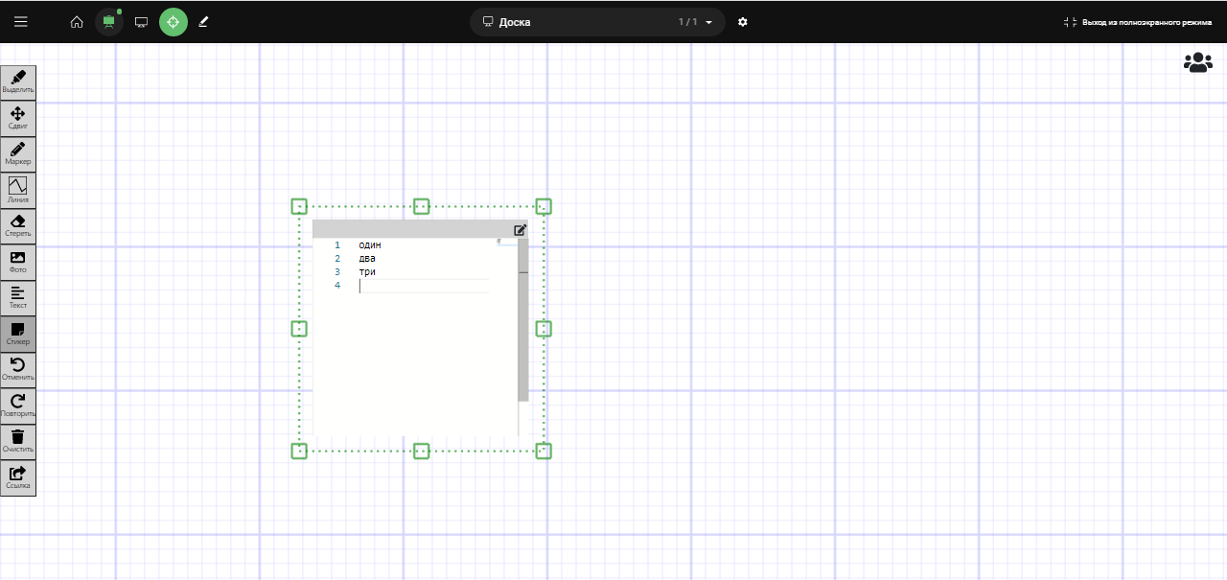
Для удаления созданной доски необходимо зайти в редактор материалов и нажать на напротив доски.
